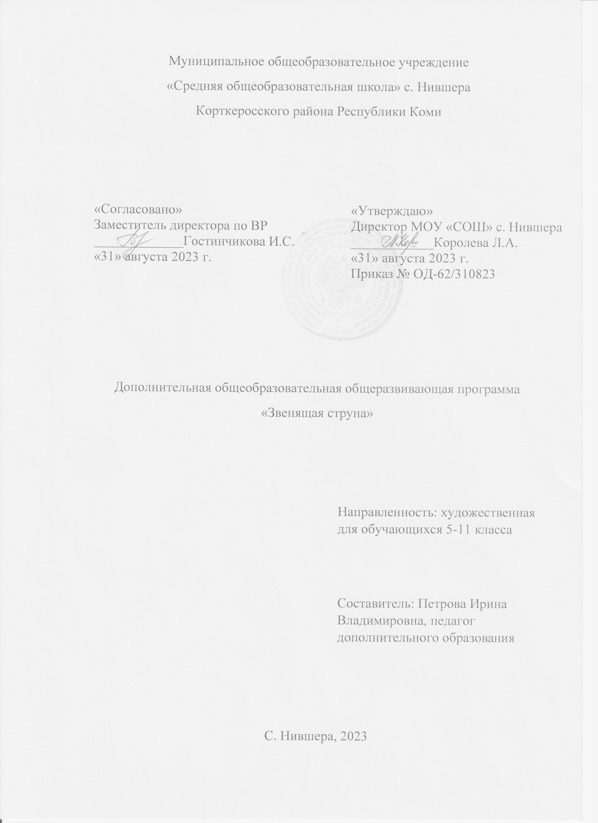

- Комплекс основных характеристик
  - ПОЯСНИТЕЛЬНАЯ ЗАПИСКА
Направленность – художественная.
Пояснительная записка
Музыка – источник радости любом возрасте. Еще в раннем детстве ребенок открывает для себя волшебную силу искусства и, при достаточном богатстве впечатлений, стремится выразить их в собственном «творческом продукте» через музицирование. В процессе музыкальной творческой деятельности у ребенка появляются и развиваются творческое воображение, мышление, коммуникативные навыки, способность принимать позицию другого человека, основы его будущей рефлексии.
Музыке необходимо учить всех детей независимо от того, откроется ли в ребенке музыкальная одаренность. Абсолютно немузыкальные люди встречаются так же редко, как и гении. Каждому в той или иной степени свойственна элементарная музыкальность – задача состоит в том, чтобы найти пути и средства ее выявления и развития.
Актуальность
Данная программа направлена на создание условий для музыкально-эстетического развития детей и их творческой самореализации.
Если в процессе музыкальной деятельности будет сформировано музыкально-эстетическое сознание, это не пройдет бесследно для последующего развития человека в обществе, его общего духовного становления.
Все вышеизложенное определило необходимость разработки авторской программы для детей, обучающихся игре на гитаре.
Программа рассчитана на один год обучения, в результате которого приобретенные знания позволят ребятам исполнять на гитаре музыкальные произведения различной сложности и характера, аккомпанировать пению, разбираться в многообразии музыки, играть в ансамбле.
Новизна.
Педагог применяет методику индивидуального подхода к каждому учащемуся при помощи подбора заданий разного уровня сложности. Индивидуальный подход базируется на личностно-ориентированном подходе к ребёнку, при помощи создания педагогом “ситуации успеха” для каждого учащегося, таким образом данная методика повышает эффективность и результативность образовательного процесса. Подбор заданий осуществляется на основе метода наблюдения педагогом за практической деятельностью учащегося на занятии.
Адресат программы
Участники программы: учащиеся 6 -11 классов (11-18 лет). Наличие музыкальной подготовки не является обязательным.

Форма обучения
Форма обучения – очная.
Формы организации деятельности учащихся: - индивидуально-групповая; - индивидуальная; - групповая.
Особенности организации образовательного процесса
Состав группы – постоянный.
Условия набора учащихся: Группы формируются на условиях свободного набора. Для успешного освоения программы необходим инструмент (гитара) каждому учащемуся.

Объем и срок освоения программы
Данная программа рассчитана на 34 недели, 9 месяцев, 1 год.
Вид программы по уровню освоения – стартовый.
Количество часов и занятий в неделю:
1раз в неделю, протяжённостью 40 минут.
Образовательная деятельность организована в традиционной форме в форме групповых занятий.
1.2 Цели и задачи.
Цель программы: развитие музыкальных и эстетических способностей детей через овладения искусством исполнения на гитаре классических, современных эстрадных, авторских произведений.
Задачи:
Обучающие:
- формирование системы знаний и умений, позволяющих воспитаннику пользоваться специализированной музыкальной литературой, музыкальными компьютерными программами;
- формирование практических умений по организации любительских концертов, выступлений;
- овладение приемами игры на инструменте сольно, в ансамбле.
Развивающие:
- развитие познавательной активности и способности к самообразованию;
- развитие творческого, культурного, коммуникативного воспитанника;
- формирование опыта преобразовательной творческой деятельности и эмоционально-ценностных отношений в социальной сфере;
- развитие лидерских качеств личности;
- расширение музыкального кругозора воспитанника.
Воспитательные:
-воспитывать стремления к здоровому образу жизни;
-воспитать в обучающихся стремление к успехам в музыкальной деятельности, в песенном творчестве;
-воспитывать в обучающихся чувство патриотизма, коллективизма, доброжелательности, уважения друг к другу.
Организационно педагогические основы программы:
Продолжительность образовательного цикла – 1 год обучения. Группа формируется, в основном, из детей 11-18 лет, не имеющих специальной музыкальной подготовки. Уровень предполагает формирование навыков овладения игрой на инструменте, знакомство с различными музыкальными стилями, авторами, исполнителями, исполнение несложных музыкальных произведений.
Основу всего учебно-воспитательного процесса составляет овладение техникой, особенностями игры на гитаре. На занятиях ребята знакомятся с устройствами инструмента, правилами постановки рук, звукоизвлечения, особенностями записи мелодии через табулатуру, учатся играть разнохарактерные музыкальные произведения. Важным этапом перехода от индивидуального исполнения к игре в ансамбле является умение исполнять произведение вместе, вступать в нужный момент. Со временем появляется чувство внутреннего ритма, появляется навык отчета тактов. Солирующий инструмент должен выделяться на фоне игры над остальными.
Так же, в задачу руководителя входит обучение правильному пению: звукообразованию, голосоведению, дыханию, дикции. Через раскрытие творческой индивидуальности исполнителя, ребенку прививается культура пения, координируется список музыкальных предпочтений. Сочетая индивидуальную работу по постановке голоса с ансамблевой, необходимо добиваться чистоты унисона.
На занятиях объединения ребята знакомятся с творчеством таких групп как «Кино», «Ария», «ДДТ» и т.д. ставшие классикой. Просмотр видеоклипов, прослушивание ряда музыкальных композиций, использование возможностей программы Gitar. pro позволяет воспитаннику расширить свой музыкальный кругозор, предпочтения.
В задачи входит участие в концертах, сотрудничать с коллективами других учреждений , поскольку наилучшей проверкой мастерства, качества исполнения являются концерты, фестивали, где выявляются сильные и слабые стороны обучения. Выступления помогают корректировать работу в клубе, ставят перед ребятами близкие и вполне разрешимые ответственные задачи.
Выбор репертуара для воспитанника - наиболее трудная задача для руководителя. Правильно подобранный репертуар способствует духовному и росту уч-ся, определяет его творчество, дает возможность овладения техническими приемами.
Интерес ребят к гитаре позволяет воспитывать «трудных» детей, особенно если они непрерывно заняты в этом коллективе.
Содержание программы обучения.
Тема №1. Основы игры на инструменте. Технические приемы. 12 часов
Теория. Устройство гитары, условия хранения, эксплуатации, транспортировки, техника безопасности. История гитары. АндресСеговия – творческий путь известного исполнителя Посадка гитариста. Постановка правой и левой руки. Отщипывание струн в переборах. Бой, виды боя. Условные обозначения: пальцы левой, правой руки, нумерация струн, ладов. Аккорды. Особенности исполнения музыкальных произведений: мажор, минор. Табулатура, чтение табулатуры. Настройка гитары, перетяжка струн. Контрольное тестирование.
Практика. Прослушивание музыкальных произведений. Отработка классической, свободной посадки гитариста. Аккорды. Работа с переборами, игра боем. Игра в ансамбле. Работа с песенниками, самоучителями, программой для ПК «Gitarpro». Практические работы по самостоятельному освоению музыкальных произведений. Репертуар российских групп и исполнителей: «Кино» В. Цой, «Ария» Кипелов, «ДДТ» Ю. Шевчук, «Сплин», туристская песня О. Митяева, А. Розенбаум и др.
Тема №2. Репертуар начинающего гитариста. 11 часов
Теория. Особенность посадки, звукоизвлечения, пения при исполнении музыкальных произведений разного характера, для разной аудитории: туристской песни в кругу друзей, классического произведения на концерте и др. Ведение песенника. Игра в ансамбле. В. Цой – биография, творчество. Контрольное тестирование.
Практика. Отработка навыков игры на инструменте. Отработка умения петь для зрителей. Сыгрывание в ансамбле. Подбор музыкальных произведений «на слух». Самостоятельный поиск репертуара с использованием песенников, самоучителей, средств Интернета. Игры на сплочение коллектива, на преодоление сложностей общения. Организация мини-концертов в объединении. Работа с классическими произведениями для гитары, работа с табулатурой. Практические работы по самостоятельному освоению музыкальных произведений.
Тема №3. Ансамбль. 11 часов.
Теория. Ансамблевая игра. Понятие сольной партии, аккомпанемента. Разбивка по партиям. Заменяемость музыкальных инструментов. Работа со средствами программы «Gitarpro». Знаменитые ансамбли России, мира.
Практика. Игра в ансамбле. Сыгрывание по партиям, замена партий. Шумовые музыкальные инструменты. Прослушивание музыкальных произведений исполняемых различными музыкальными группами и ансамблями. Группа «ДДТ» – песни для души. Тренинговые занятия по сплочению коллектива, преодолению проблем в общении. Организация концертов для родителей, одноклассников.

Учебный план
№ | Название разделов и тем | Количество часов
 |  | Всего | Теория | Практика
1 | Основы игры на инструменте. Технические приёмы. | 12 ч. | 6 | 6
2 | Репертуар начинающего гитариста | 11 ч. |  | 11
3 | Ансамбль | 11 ч. |  | 11
 | Итого | 34 | 6 | 28
Результаты освоения учебного предмета
Личностные результаты | - формирование элементарных знаний своих прав и обязанностей как учащегося  - сознание юного гражданина (уважение к Отечеству, к труду других людей, знание символики страны)  - ответственное отношение к обучению, способность к осознанному выбору направления образования  - умения общаться со сверстниками и взрослыми: доброжелательность, уважение, сочувствие  - умение изложить свою мысль, обратиться за помощью, сформулировать вопрос, умение сотрудничать, умение слышать, понимать  - элементарные навыки трудовой деятельности, самообслуживания, умение соблюдать порядок на рабочем месте.
Метапредметные  результаты | - Формирование элементарных навыков учебной деятельности (знания порядок выполнений учебных заданий от инструкции до выполнения)  - мотивация на получение новых знаний  - умение самостоятельно определять цель своего обучения, ставить и формулировать задачи, планировать пути достижения целей  - умение держать в сознании учебную задачу, соотносить свои действия с планируемыми результатами, осуществлять контроль своей деятельности  - владение основами самооценки, умение устанавливать причинно-следственные связи, делать выводы  - умение организовать учебное сотрудничество с педагогом, сверстниками, работать индивидуально и в группе  - компетенции в области использования информационно-коммуникативных технологий
Предметные  результаты | • владение терминологией в рамках направленности программы,  • владение основами нотной грамоты,  • знание название нот, название октав, музыкальные размеры, мажор, минор, ключевые и неключевые знаки альтерации (диез, бемоль, бекар).  • знание основы гармонии: тональности, интервалы, главные ступени лада, построение 4 видов трезвучий: увеличенного, уменьшенного, мажорного и минорного, обращение трезвучий, обращение интервалов, таблицу интервалов в пределах октавы.  • знание истории гитары и ее устройство;  • знание и применение в практической деятельности способы настройки гитары;  • знание и применение в практической деятельности разных способов звукоизвлечения при игре на гитаре (щипок, арпеджио, перебор, бой и т.п.);  • знание базовых аккордов и способов их постановки;
К концу учебного года учащиеся должны знать:
устройство инструмента;
строение его ладов;
основы правильной посадки и постановки рук;
правила записи аккордов, их соотнесение с реальным звучанием инструмента;
общие аппликатурные закономерности, основные способы звукоизвлечения
К концу учебного года дети должны уметь:
ориентироваться в записи аккомпанемента песен;
различать характер музыки в пределах начальной подготовки;
играть осмысленно и выразительно простые песни;
владеть техническими и исполнительскими навыками, которые определены программой.
Формы контроля

- текущий – осуществляется посредством наблюдения за деятельностью ребенка в процессе занятий;
- промежуточный – исполнение репертуара в различных тональностях и ритмах.
- итоговый - выступление на школьных мероприятиях, торжественных и тематических линейках.
МАТЕРИАЛЬНО-ТЕХНИЧЕСКОЕ ОБЕСПЕЧЕНИЕ ПРОГРАММЫ.
Для занятий по программе каждый воспитанник обязан иметь музыкальный инструмент – гитару с нейлоновыми струнами.
Педагогом при объяснении теории используется доска, на которой пишется оперативная информация или размещаются заранее подготовленные плакаты, материалы.
Возможно использование на занятиях магнитофона или ПК для прослушивания музыкальных произведений в учебных целях, так же для просмотра концертов различных групп и исполнителей.
При проведении концертов следует использовать усиливающую звук аппаратуру, микрофоны. Возможно использование видеоряда (мультимедийный экран, проектов, ПК).
Для лучшего усвоения учащимися учебного материала используется система раздачи текстов песен, памяток с аккордами, другой информацией.
Формы контроля/аттестации. Участие в конкурсах, на школьных мероприятиях.
ЛИТЕРАТУРА
Интернет-ресурсы.
https://pereborom.ru/uroki-igry-na-gitare/
https://mirgitar.com/kak-chitat-taby-dlya-gitary-rukovodstvo-novichkam.html
https://pereborom.ru/akkordy-dlya-nachinayushhih/
https://mirgitar.com/osnovnye-akkordy-dlya-nachinayushhih-gitaristov-foto-uprazhneniya-pesni.html
https://pereborom.ru/akkordy-v-tonalnosti/
https://akkordam.ru/samouchitel/akkordy-v-tonalnosti
https://nagitaru.ru/category/bardovskie/
Нормативно-правовая база:
Нормативные документы, в соответствии с которыми разработана рабочая программа:
- Федеральный Закон от 29.12.2012 N 273-ФЗ «Об образовании в Российской Федерации»;
- Концепция развития дополнительного образования детей, утвержденная Распоряжением Правительства Российской Федерации от 4 сентября 2014 г. № 1726-р;
- Санитарные правила 2.4.3648 - 20 «Санитарно-эпидемиологические требования к организациям воспитания и обучения, отдыха и оздоровления детей и молодежи», утвержденные постановлением Главного государственного санитарного врача Российской Федерации от 28 сентября 2020 года № 281;
- Санитарные правила и нормы СанПиН 1.2.3685-21 «Гигиенические нормативы и требования к обеспечению безопасности и (или) безвредности для человека факторов среды обитания», утвержденные постановлением Главного государственного санитарного врача Российской Федерации от 28 января 2021 года № 2;
- приказ Министерства просвещения РФ от 09 ноября 2018 г. № 196 г. Москва «Об утверждении Порядка организации и осуществления образовательной деятельности по дополнительным общеобразовательным программам»;
- приказ Министерства образования и науки РФ от 23 августа 2017 №816 «Об утверждении Порядка применения организациями, осуществляющими образовательную деятельность, электронного обучения, дистанционных образовательных технологий при реализации образовательных программ»;
- приказ Министерства просвещения РФ от 03 сентября 2019 года №467 «Об утверждении Целевой модели развития региональных систем дополнительного образования детей»;
- приказ Министерства труда и социальной защиты Российской Федерации от 05.05.2018 № 298 "Об утверждении профессионального стандарта "Педагог дополнительного образования детей и взрослых";
- приказ Министерства образования, науки и молодёжной политики Республики Коми «Об утверждении правил персонифицированного финансирования дополнительного образования детей в Республике Коми» от 01.06.2018 года №214-п;
- Приложение к письму Департамента государственной политики в сфере воспитания детей и молодежи Министерства образования и науки РФ от 18.11.2015 № 09-3242 «О направлении информации» (Методические рекомендации по проектированию дополнительных общеобразовательных программ (включая разноуровневые программы);
- Приложение к письму Министерства образования, науки и молодёжной политики Республики Коми от 27 января 2016 г. № 07-27/45 «Методические рекомендации по проектированию дополнительных общеобразовательных - дополнительных общеразвивающих программ в Республике Коми»;
- Устав МОУ «СОШ» с. Нившера;
- Лицензия на осуществление деятельности МОУ «СОШ» с. Нившера;

Приложение 1
Календарный учебный график программы
№  пп | Дата  проведения | Раздел программы Тема занятия | Кол-во часов
 |  |  | Всего | Теория | Практика
1 | 8.09.21 | Знакомство с инструментом. Название частей гитары. | 1 | 1
2 | 15.09.21 | Посадка и постановка правой руки. Организация целесообразных игровых движений. | 1 | 1
3 | 22.09.21 | Аппликатурные движения. | 1 | 1
4 | 29.09.21 | Освоение приёма тирандо. (чередование пальцев правой руки на одной струне). | 1 |  | 1
5 | 6.10.21 | Игра большим пальцем правой руки по открытым басовым струнам. | 1 |  | 1
6 | 13.10.21 | Постановка левой руки. Позиция. | 1 | 1
7 | 20.10.21 | Первоначальное освоение более низких позиций (1-4). | 1 |  | 1
8 | 27.10.21 | Игра большим пальцем правой руки с привлечением левой руки в средних позициях (5-7). | 1 |  | 1
9 | 10.11.21 | Освоение основных видов арпеджио на открытых струнах | 1 |  | 1
10 | 17.11.21 | Ознакомление с буквенно-цифровыми обозначениями аккордов. | 1 | 1
11 | 24.11.21 | Качество звучания и ритм. | 1 |  | 1
12 | 1.12.21 | Ознакомление с настройкой инструмента. | 1 | 1
13 | 8.12.21 | Освоение аккордов – Ам-Дм-Е-Ам. | 1 |  | 1
14 | 15.12.21 | Переход к игре по двум струнам путём чередования пальцев. | 1 |  | 1
15 | 22.12.21 | Работа над качеством исполнения тирандо. | 1 |  | 1
16 | 29.12.21 | Перебор на ритм 3.4 по открытым струнам. | 1 |  | 1
17 | 12.01.22 | Разучивание песни на 3.4 перебором. | 1 |  | 1
18 | 19.01.22 | Разучивание боя на 2.4 правой рукой. | 1 |  | 1
19 | 26.01.22 | Соединение аккордов – Ам-Дм-Е-Ам с боем 2.4 | 1 |  | 1
20 | 2.02.22 | Разучивание перебора на 4.4. | 1 |  | 1
21 | 9.02.22 | Разучивание боя на 4.4. | 1 |  | 1
22 | 16.02.22 | Соединение аккордов с боем на 4.4 | 1 |  | 1
23 | 2.03.22 | Исполнение боя на 2.4. и 4.4. ансамблем. | 1 |  | 1
24 | 9.03.22 | Разучивание песни «Перепёлка» приёмом тириндо. | 1 |  | 1
25 | 16.03.22 | Исполнение песен на одной струне. Соло. | 1 |  | 1
26 | 23.03.22 | Освоение аккордов GC. | 1 |  | 1
27 | 30.03.22 | Соединение гармонического круга Ам-Дм-G-C-Ам-Дм-Е-Ам. | 1 |  | 1
28 | 6.04.22 | Соединение перебора и боя на 3.4 правой рукой | 1 |  | 1
29 | 13.04.22 | Соединение перебора и боя на 2.4 правой рукой. | 1 |  | 1
30 | 20.04.22 | Разучивание боя на 3.4 и 2.4 разными способами с подцепом. | 1 |  | 1
31 | 27.04.22 | Изучение гармонического оборота в Ми миноре. | 1 |  | 1
32 | 4.05.22 | Разучивание песни «Изгиб…» | 1 |  | 1
33 | 18.05.22 | Работа по партиям в ансамбле. | 1 |  | 1
34 | 25.05.22 | Исполнение репертуара соло и ансамблем. | 1 |  | 1
Приложение 2
Критерии аттестации
Освоение техники игры на гитаре | Баллы
 | Не умеет | Умеет 1 вид боя | Умеет 2 вида боя | Умеет 3 вида боя
Игра боем (2/4, ¾, 4/4) | 0 | 1 | 2 | 3
Игра переборами (2/4, ¾, 4/4) | 0 | 1 | 2 | 3
Игра гармонического оборота (малого, большого, с альтерацией) | 0 | 1 | 2 | 3

Количество баллов | Уровень
7-9 (80-100%) | Высокий уровень
4-6 (50-79%) | Средний уровень
Меньшее 4 (меньше 50%) | Низкий уровень

